Министерство образования и науки Хабаровского края  
Краевое государственное бюджетное профессиональное

образовательное учреждение  
«Амурский политехнический техникум»

Специальность: 09.02.07 «Информационные системы и программирование»

**Практическая работа №1**

Дисциплина: Тестирование ИС

Тема: Работа с модульным тестированием

Студента группы 402 – ИСиП Филиппов К.П

Руководитель Тихонов Е.О

Амурск

2022

Задание 1

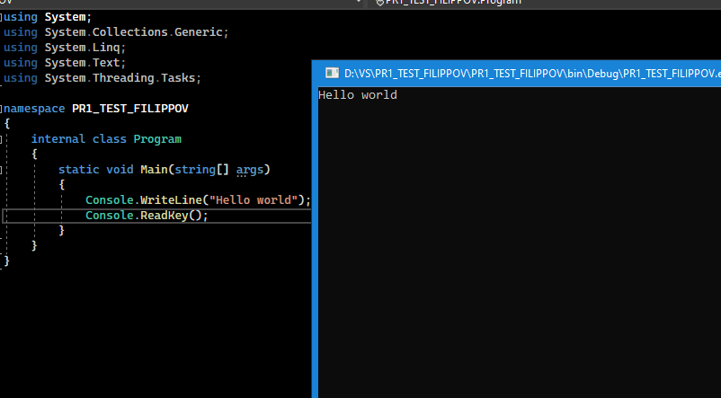

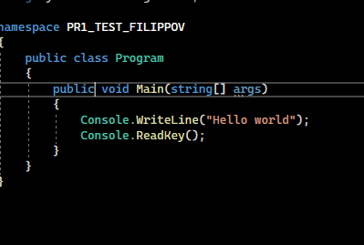

Задание 2

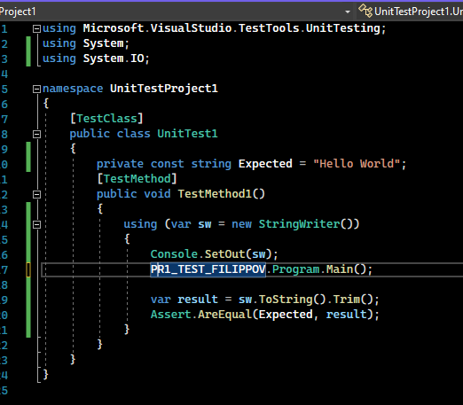

Задание 3

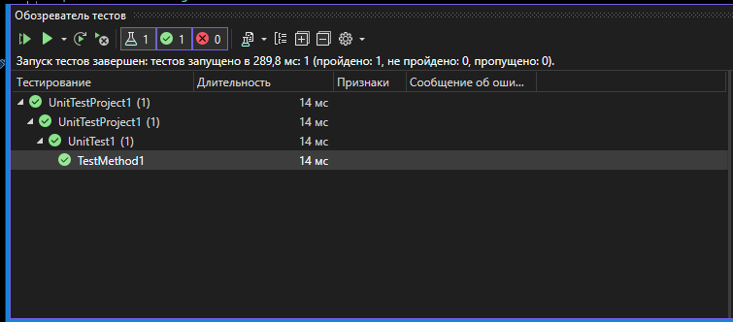

Задание 4

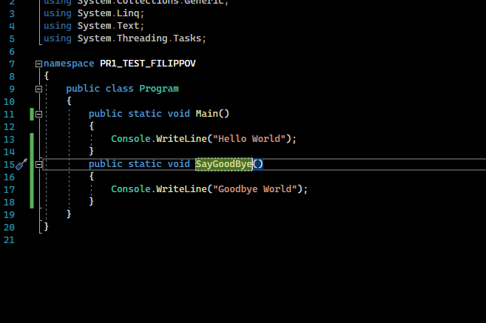

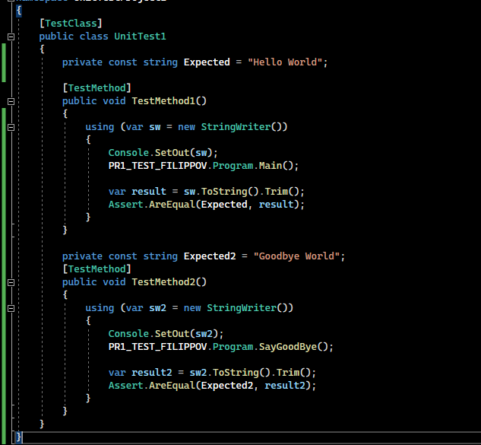

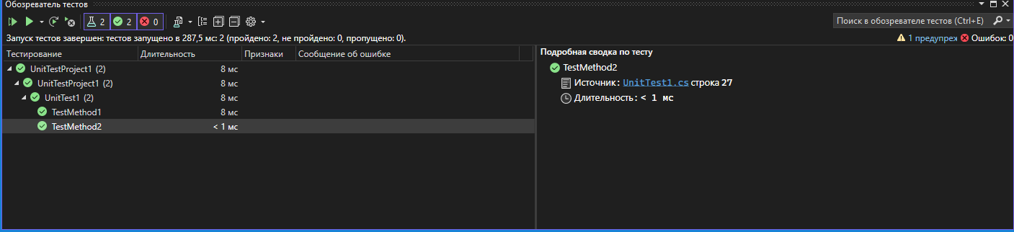

https://github.com/NekoYo1/PR1_TEST_FILIPPOV.git